RDB快照存储文件剖析

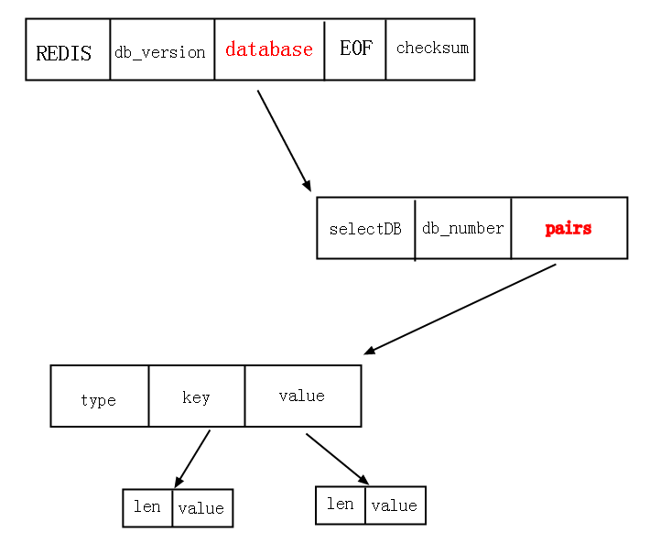

名词解释：

REDIS：标识redis文件

db_version: 数据库版本

EOF ：结尾

Checksum: 校验和，原理就是看文件是否损坏，或者是否被修改，这样有点像现在的OAuth验证，占用了8个字节

selectDB：准备执行select操作

db_number: 数据库的序号

pair:键值对

需要注意的是，rdb存储key-value时，不仅会存储具体数值，还会存长度。